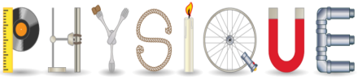
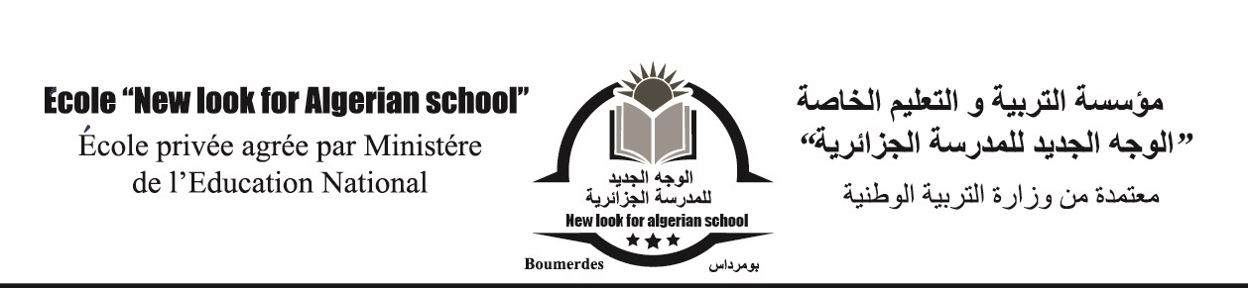
إختبار الثلاثي الثالث في مادة العلوم الفيزيائية والتكنولوجيا
السنة الدراسية: 2023/2024 المدة: ساعة ونصف

الجزء الأول:(12نقطة)
التمرين الأول:(6ن)
مررت بورشة بناء ، فلاحظت أحد العمال يستعمل بكرة وحبل في رفع كيس اسمنت كما هو موضح في الوثيقة 1
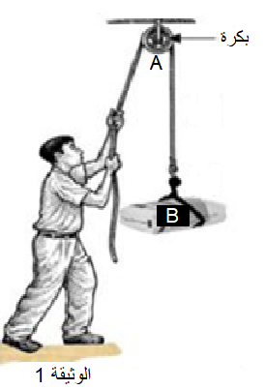
1/ يعتبر كيس الاسمنت ساكن ومتحرك في نفس الوقت خلال سحب العامل للحبل .
فسر ذلك مدعمًا اجابتك بمثال عن كل حالة.
2/ حدد نوع المسار وطبيعة الحركة لكل من:
- النقطة A بالنسبة للعامل
- النقطة B من كيس الاسمنت بالنسبة للعامل.
3/ رنّ الهاتف فترك العامل كيس الاسمنت يسقط نحو الأرض
- برأيك هل تتزايد سرعة كيس الاسمنت أم تتناقص بمرورالزمن؟
- استنتج طبيعة حركة كيس الاسمنت خلال مرحلة السقوط.
- حدد مخطط السرعة الذي يمثل التصوير المتعاقب لحركة
كيس الاسمنت أثناء السقوط
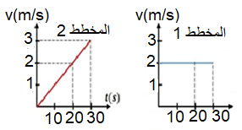

التمرين الثاني:(6ن)
في حصة الأعمال المخبرية فوج الأستاذ التلاميذ وطلب من كل فوج انجاز تجربة.
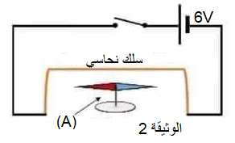
الفوج 1: حقق التجربة المبينة في الوثيقة 2
1.كيف نسمي العنصر(A) وماهي الوضعية التي يستقر عندها؟
2.ماذا يحدث عند غلق القاطعة ؟ وماذا تستنتج؟
3.ضع عنوانًا مناسبً للتجربة.

الصفحة 1/ 2

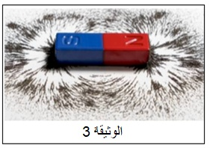
الفوج2: قام أحد التلاميذ بنثر كمية من برادة الحديد على مغناطيس وضع عليه ورقة بيضاء وتحصل على الشكل
الموضح في الوثيقة 3
1.سمي المنطقة التي تحيط بالمغناطيس المستقيم
2.أعد رسم التجربة ، محددا اتجاه الخطوط
3.كيف نسمي مجموعة هذه الخطوط؟

الجزء الثاني:(8نقاط)
الوضعية الإدماجية:
تستعمل الظواهرالكهربائية والمغناطيسية في تطبيقات عديدة في حياتنا اليومية مثل الرافعة المغناطيسية و المحرك الكهربائي ومن أجل شرح كيفية عمل هذه الآلات، قام محمد بالتجربتين الموضحتين في الوثيقة 4

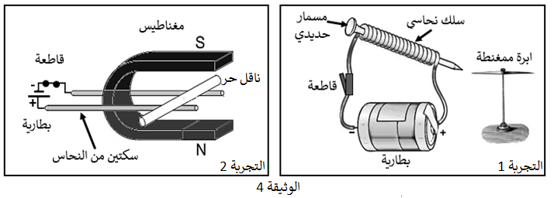
1/ صف ما يحدث عند غلق القاطعة في التجربتين الأولى و الثانية ؟ برر إجابتك
2/ ضع عنوانا مناسبا للتجربة الثانية.
3/ برأيك ماذا يحدث عند عكس قطبي البطارية وغلق القاطعة في التجربة الثانية أوعكس قطبي المغناطيس؟

بالتوفيق والنجاح

الصفحة 2/ 2

